Речная выдра.
Речная выдра - вид хищных млекопитающих семейство куньих, ведет полуподводный образ жизни. Крупный зверь с вытянутым гибким телом обтекаемой формы. Длина тела 55-95 см., хвоста 26-55 см., масса тела от 6-10 кг. Лапы короткие, с плавательными перепонками. Хвост мускулистый, не пушистый. Окраска меха сверху темно-бурая, снизу светлая, серебристая. Отдельные волоски грубые, но подпушка очень пушистая и густая. Строение тела приспособлено для плавания. Питается рыба преимущественно рыбой, любит речных молюстков, личинки ручейников. Обитает преимущественно в лесных речках, реже озерах.

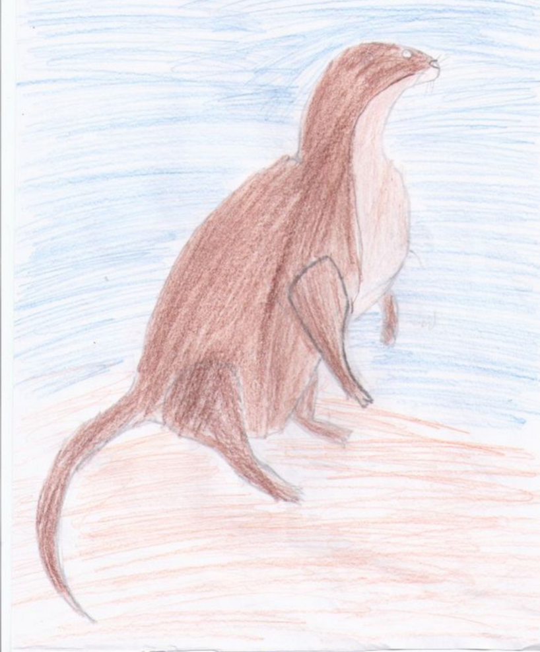

Вставь слово.
Речная выдра - вид ___________млекопитающих семейство____________, ведет _______________образ жизни. Крупный зверь с ______________гибким телом обтекаемой формы. Длина тела____________., хвоста____________., ___________от 6-10 кг. Лапы короткие, с плавательными перепонками. Хвост мускулистый, не______________. Окраска меха сверху_________, снизу светлая, серебристая. Строение тела приспособлено для___________. Питается рыба преимущественно______________, любит речных_______________, _________________________. Обитает преимущественно в лесных речках, реже озерах.

Слова для справок: хищных, куньих, полуподводный, вытянутым, 55-95 см, 26-55 см, масса тела, пушистый, темно-бурая, плавания, рыбой, молюстков, личинки ручейников

Речная выдра - вид хищных млекопитающих семейство куньих, ведет полуподводный образ жизни. Крупный зверь с вытянутым гибким телом обтекаемой формы. Длина тела 55-95 см., хвоста 26-55 см., масса тела от 6-10 кг. Лапы короткие, с плавательными перепонками. Хвост мускулистый, не пушистый. Окраска меха сверху темно-бурая, снизу светлая, серебристая. Строение тела приспособлено для плавания. Питается рыба преимущественно рыбой, любит речных молюстков, личинки ручейников. Обитает преимущественно в лесных речках, реже озерах.

